WORLD YOUTH CHESS CHAMPIONSHIP 2014
Durban, South Africa

Mistrovství světa po „říčansku“

Jihoafrická republika, Durban, 18. – 30. 09. 2014

- část 3 - neděle 21. 09. 2014

Dobré jitro všem,
Takže pokračujeme v informacích o dění na světovém šampionátu v Durbanu, kde se včera konalo obávané dvoukolo, které dá zabrat. Text budu prokládat ještě obrázky, které pořídil pan Ing. Zděněk Fiala. Odkazy na fotografie jsou ve dvou tematických řadách: - Mistrovství světa: https://picasaweb.google.com/115085634347738786411/MistrovstviSveta2014#slideshow/
- volný čas: https://picasaweb.google.com/115085634347738786411/MistrovstviSveta2014VolnyCas

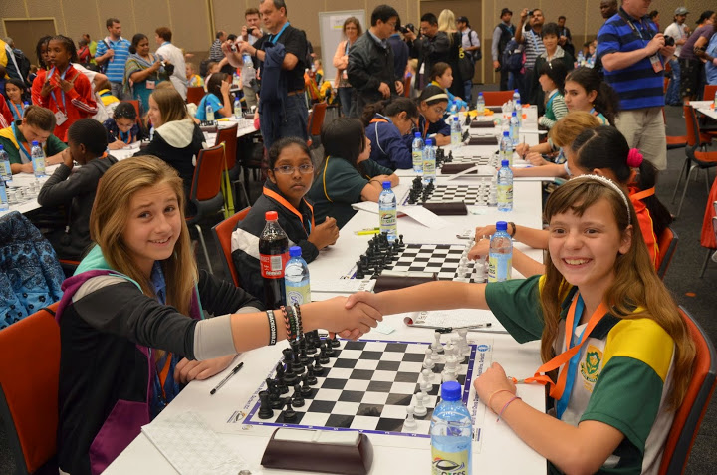
Na prvním obrázku je zachycen stisk rukou při pozdravu na úvodním zápasu na MS, kdy vlevo je Julie a vpravo je Jihoafričanka Nina MARAIS. Tu Julie porazila a získala první bod.
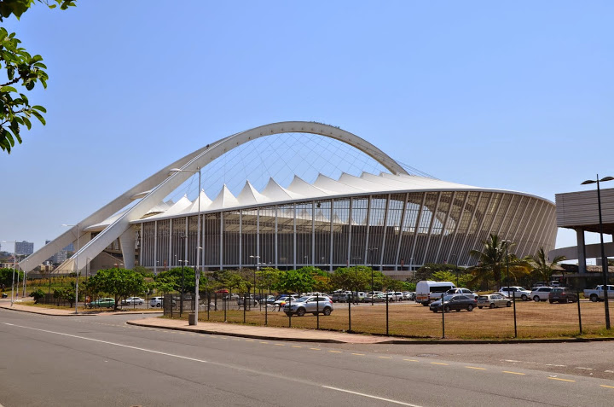
Na dalším obrázku je místo konání Mistrovství světa v šachu 2014 – Moses Mabhida Stadium
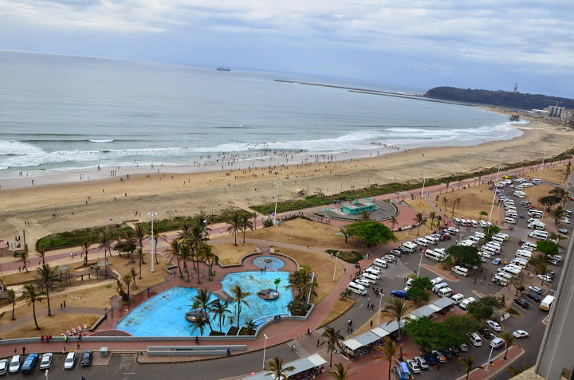
Na dalším obrázku je výhled z oken hotelu, kde je ubytovaná česká výprava.
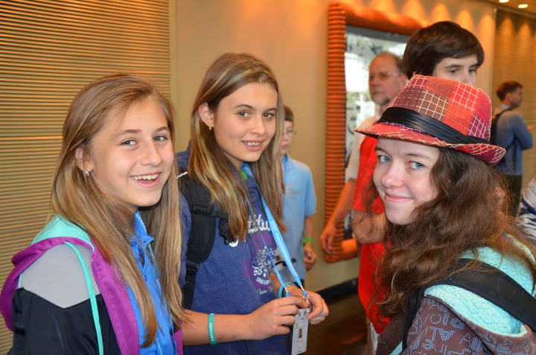
Julie bydlí na pokoji s Blankou Brunovou a Simčou Suchomelovou, takže je to pravá „dámská jízda“. Holky mají pokoj ve 12. patře, kde bydlí nakonec většina české výpravy (celý „dámský“ pokoj, viz obrázek nahoře)
Informací přímo z dění máme poskrovnu, protože jednak každý pokoj má dosti „zkrouhlý“ limit na objem dat, o který se ještě musí dělit všichni na pokoji. Nutno podotknout, že Wi – Fi na hotelu má navíc velmi časté výpadky a nejde pro jistotu vůbec, takže rozlosování na první zápas dvoukola v neděli, se naši dozvěděli až těsně před odchodem z hotelu do místa šampionátu, takže na přípravu to není zrovna ideální.
První zápas nedělního dvoukola stál ihned za to, protože Julie se v něm postavila sedmé nasazené Číňance Yunshan Li, která se pyšní titulem WFM a FIDE ELO 1928. Zápas se hrál na on linech, takže komentář nechť vytvoří někdo povolaný, neboť já jsem pouze nešachový psavec a komentátor.
V tomto zápase se tajně živené přání a neuskutečnilo a překvapení se nezrodilo a Julie silnější soupeřce v dopoledním zápase podlehla.
Odpoledne nastoupila Julie proti reprezentantce Tchaj-wanu Cho Hung – Ling, FIDE ELO 1393, kterou porazila a získaným bodem si zpravila chuť po dopolední hořké pilulce.
Více zpráv bohužel z místa konání nemáme, za což se omlouváme. Možná se, sem tam, něco objeví na Facebooku, jak mladí komunikují mezi sebou.
Dnes čeká Julii další tvrdý oříšek – devátá nasazená Číňanka ZHU – JINER, s FIDE ELO 1920, kdy se zápas koná v obvyklých 16.00 hodin (našeho i jihoafrického času). Držme tedy Julii palce, lehké to mít rozhodně nebude.
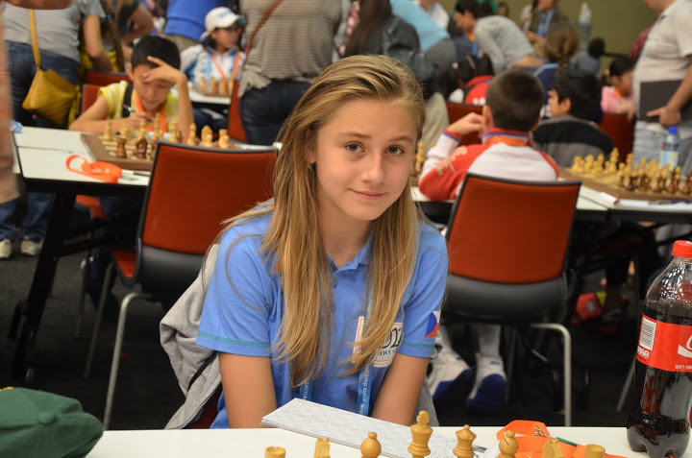
Držme palce nejen Julii (na obrázku), ale i celé naší výpravě.
